Esta nueva versión del procedimiento está conformada por 5 informes de validación de datos, 4 informes que el mismo despacho puede acceder desde la plataforma sigma y un informe que lo accede desde el sistema de gestión, una variante muy importante en esta nueva versión es que se debe aplicar en el último trimestre del año, de manera que potencie la calidad de los datos en el cierre anual y además no interfiera en el periodo establecido por la Dirección Ejecutiva para realizar el inventario en caso que no logren alcanzar la meta de inconsistencias por debajo del 2% sobre su circulante al cierre de cada año.

Procedimiento pre-inventario automatizado para implementar en las oficinas que atienden materia Cobratoria, Civil, Familia, Pensiones Alimentarias, Violencia Doméstica y Laboral

El siguiente procedimiento se pone a disposición de las oficinas que atienden materia cobratoria, civil, familia, pensiones alimentarias, violencia doméstica y laboral para exonerarse de realizar el inventario anual establecido por la Dirección Ejecutiva en circular 156-2021 y reiterada en circular 14-2024, este procedimiento consiste en la aplicación de los siguientes 5 informes:

1-Informe inconsistencias penal y no penal por expediente (plataforma sigma)
2-Informe inconsistencias por clase de asunto de la materia que corresponda (plataforma sigma)
3-Informe de inconsistencias por interviniente (plataforma sigma) y
4-Herramienta de depuración de inactivos, excepto en violencia doméstica. (Sistema de Gestión de despachos)
5-Informe de inconsistencias de pase a fallo (plataforma sigma)

A continuación, se presenta la descripción detallada de los 5 informes que se deben utilizar y el procedimiento para aplicar esta metodología:

Aplicación del procedimiento para no realizar inventario, circular N°14-2024

Primer punto-Que durante los últimos 4 meses del año (setiembre, octubre, noviembre y diciembre), las oficinas obtengan los informes #1, #2, #3 y #5 100% limpios de inconsistencias, esto implica el compromiso que debe adquirir el despacho en lograr mantenerse libre de inconsistencias durante el último cuatrimestre del año, y acreditarse el beneficio de no llevar a cabo el inventario del año siguiente (en este caso del año 2025). Únicamente se les considera un margen del 2% de inconsistencias, por las que quedaron sin ser expuestas en los informes en la carga previa al cierre del mes.

Segundo punto-Que durante los últimos 4 meses del año (setiembre, octubre, noviembre y diciembre), las oficinas que atienden materia civil, cobros, laboral, familia y pensiones alimentarias apliquen la herramienta de depuración de Inactivos (informe #4), para lo cual deben indicar la cantidad de expedientes que generó la herramienta y cuántos se depuraron, cada oficina deberá llenar la siguiente tabla de control de inactivos por cada materia y enviarla a los correos oficiales del Subproceso de Estadística una única vez en diciembre con los datos de los 4 meses . De este informe quedan exentos los despachos de la materia de violencia doméstica.

Ejemplo del llenado de la Tabla de Control de Inactivos

Tabla de Control de Inactivos

Oficina: | Juzgado Contravencional de …
Mes | Cantidad de expedientes generados por la herramienta de depuración de inactivos | Cantidad de expedientes depurados
Materia 1:
Set | 1500 exp | 1500
Oct | 1400 exp | 0
Nov | 0 exp | 0
Dic | 450 exp | 200
Materia 2:
Set | 1500 exp | 1500
Oct | 1400 exp | 0
Nov | 0 exp | 0
Dic | 450 exp | 200
Materia 3:
Set | 1500 exp | 1500
Oct | 1400 exp | 0
Nov | 0 exp | 0
Dic | 450 exp | 200
Materia 4:
Set | 1500 exp | 1500
Oct | 1400 exp | 0
Nov | 0 exp | 0
Dic | 450 exp | 200
Materia 5:
Set | 1500 exp | 1500
Oct | 1400 exp | 0
Nov | 0 exp | 0
Dic | 450 exp | 200

Una vez ejecutados los puntos 1 y 2 anteriores, durante el último cuatrimestre del año (setiembre, octubre, noviembre y diciembre), el Subproceso de Estadística estará evaluando los porcentajes alcanzados por los despachos, y dará a conocer mediante oficio en el mes de febrero siguiente, en este caso del 2025; la lista de las oficinas que no tendrán que llevar a cabo el inventario de ese período, es decir el inventario correspondiente al año 2025.

Tercer punto- Aquellos despachos que no logren obtener el 100% libres de inconsistencias durante los últimos cuatro meses del año, deberán: en coordinación con la Administración Regional, y bajo la metodología ya conocida, (circular 156-2021 y reiterada en circular 14-2024) llevar a cabo el inventario de su circulante activo, entre los primeros 8 meses del año, con fecha máxima al 30 de agosto.

De esta forma Para los despachos que, si hacen inventario (sea por que no alcanzaron la meta de 100% libres de inconsistencias o porque están sujetos a rediseños de la Dirección de Planificación, listados en la circular 14-2024):

Deberán apegarse al procedimiento descrito en la circular 14-2024 que indica en términos generales dónde y cómo presentar el informe final de resultados del inventario, que se detalla a continuación:

- Remitir a la Administración Regional el “Informe de resultados del inventario”, ubicado en la plataforma sigma (ver ubicación en la siguiente imagen), el cual automáticamente va a reflejar los resultados obtenidos, siempre y cuando sean generados en el momento que se da por concluido el inventario, mostrando las siguientes cejillas:
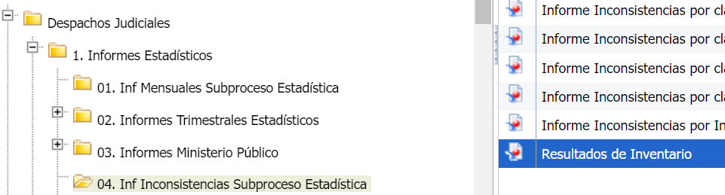

- Cejilla: Sin inventariar: cejilla que muestra la lista de expedientes que quedaron sin inventariar luego de que se hizo oficialmente el cierre del inventario y quedó deshabilitado el “sello digital”, ejemplo de cejilla:

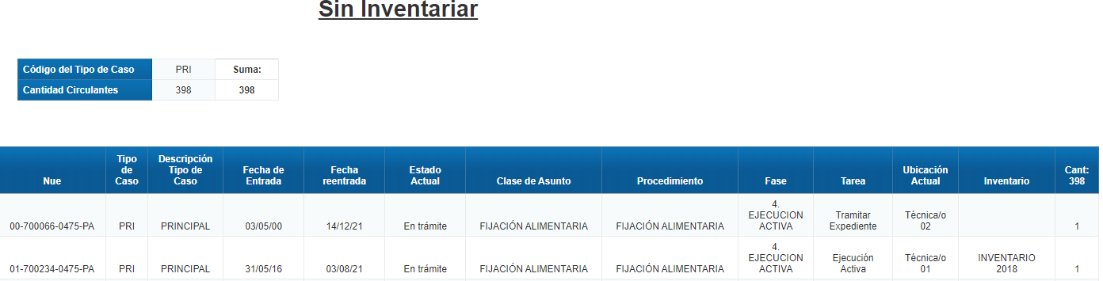

- Cejilla: Total inventariado: cejilla que muestra la lista total de expedientes que fueron debidamente inventariados, ejemplo de cejilla:

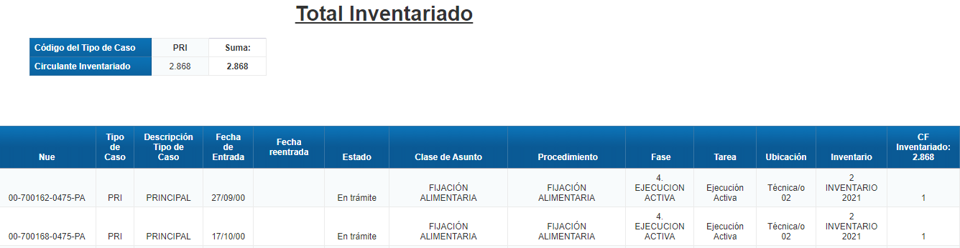

- Resultado general del inventario: cejilla que muestra tablas y gráficas resumen de la actualización del inventario, con la composición de cada una de las variables, permitiendo al ente de control inferir si el despacho logró actualizar al 100% la infraestructura establecida, así por ejemplo se tiene:

Tabla | Interpretación | Recomendación
Fases | Las variables registradas deben ser acordes con las vigentes para la materia, se identifican las inconsistencias en el informe de “Inconsistencias por clases de asunto” | Mantener actualizadas las fases establecidas para la materia
Estados Activos del Circulante final | Las variables registradas deben ser acordes con las vigentes para la materia, se identifican las inconsistencias en el informe de “Inconsistencias penal y no penal por expediente” | Mantener actualizadas los estados establecidos para la materia
Motivos de término | Resumen de lo que ya se encuentra terminado estadísticamente. Lo aquí registrado ya no tiene posibilidad de corrección, lo anterior en caso de haber señalado un motivo de término que no era el correcto. | No se debe tratar de reentrar para volverlo a cerrar por el motivo correcto, porque quedarían registrados ambos cierres.
Procedimiento | Las variables registradas deben ser acordes con las vigentes para la materia, se identifican las inconsistencias en el informe de “Inconsistencias por clases de asunto” | Mantener actualizada la clase de asunto que a su vez está asociado al procedimiento
Clase de asunto | Las variables registradas deben ser acordes con las vigentes para la materia, se identifican las inconsistencias en el informe de “Inconsistencias por clases de asunto” | Mantener actualizada la clase de asunto, el cual debe ser coherente con el tipo de caso con el que se creó la carpeta
Ubicación | Las variables registradas deben ser acordes con las vigentes para la materia. | Revisar que las ubicaciones corresponden a las establecidas en el despacho.
Tareas | Las variables registradas deben ser acordes con las vigentes para la materia, se identifican las inconsistencias en el informe de “Inconsistencias penal y no penal por expediente” | Revisar que las tareas correspondan a las establecidas para el despacho, no serían válidas tareas como: abandonado, archivos, inactivos, destruidos, remesados, archivo judicial, terminados, entre otros

Para cumplir con lo anterior, la Administración Regional deberá utilizar el siguiente formato resumen según corresponda a cada administración regional y circuito judicial para anotar las cantidades de las variables solicitadas y rendirlo como informe de “Resultados de inventario consolidado” al 29 de setiembre según indica la circular 14-2024.

Tabla resumen #1 (para los despachos que hacen el inventario)

En la siguiente imagen se detalla la ubicación de los informes 1, 2, 3 y 5 a utilizar y posteriormente se hace la descripción de cada uno:

Ubicación de los informes en la plataforma SIGMA
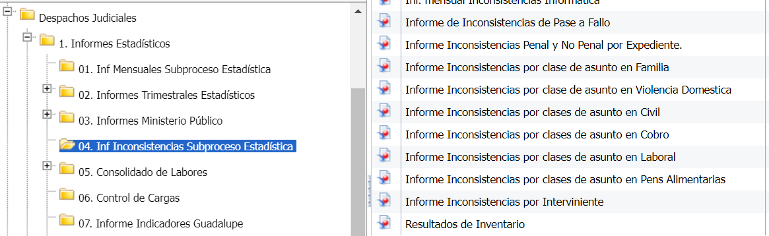

1-Informe de Inconsistencias penal y no penal por expediente (aplica para todas las materias)
Esta herramienta le muestra las inconsistencias que posee el “Informe Mensual de Labores”, con el objetivo de que la oficina pueda solventar los errores (cejillas marcadas con X) antes del cierre mensual. De lo contrario, las inconsistencias que no sean corregidas antes del último día del mes, quedaran visibles cada vez que se genere ese mes, sin embargo; igualmente se deben actualizar para que no se arrastren al siguiente período.
Este informe consta de las siguientes 12 cejillas:

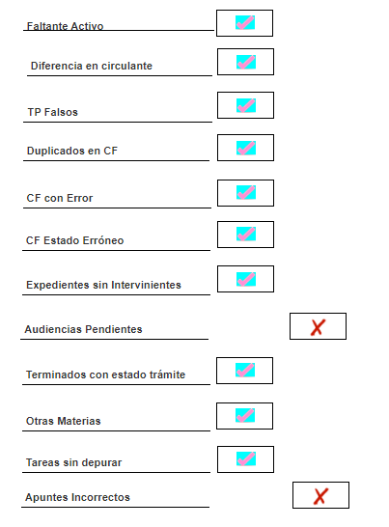

Cejilla | Ejemplo | Acción del despacho
Faltante Activo: refleja los expedientes activos del mes que se está generando, y que tienen campos en blanco o características sin llenar de las siguientes variables: fecha de entrada, estado actual, clase de asunto, procedimiento, fase y el delito estadístico (para materia penal). | 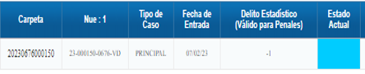  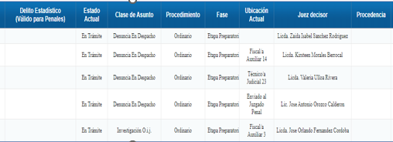 | Actualizar las variables en el sistema de Gestión o SIAJ-PJ según corresponda. Si se detecta que la información en el sistema está completa y este informe no lo muestra se debe tomar la evidencia e interponer un reporte “GIS” ante la oficina de informática de su circuito judicial.
Diferencia en circulante: muestra los expedientes que aparecen en el circulante al iniciar el mes y no estaban en el circulante final del mes anterior, o que quedaron activos en el mes anterior y ya no aparecen en el circulante inicial del siguiente mes. | 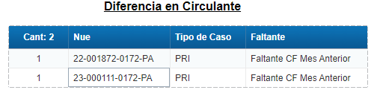  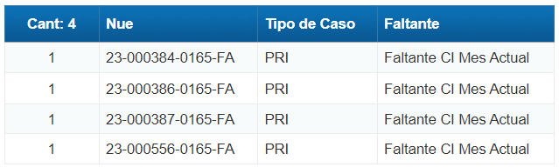 | Mantener actualizados los buzones de entrada. Si se detectan expedientes creados por error los pueden eliminar, sin embargo; si son del mismo mes que fueron creados no se produce inconsistencia, pero si son de meses anteriores deben justificar el motivo de la eliminación puesto que quedará reflejada la inconsistencia en este informe.
Testimonios de pieza falsos: muestra aquellos expedientes que se crearon como testimonios de piezas en otro despacho, pero que al ingresar a este despacho no le quitaron el check de “Testimonio de Piezas”, lo que provoca que el sistema lo lea como un testimonio de pieza siendo que realmente es un caso nuevo. | 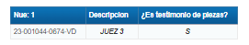 | Actualizar el check que indica testimonio de piezas en la pantalla de datos adicionales indicando  si es o desmarcándola si no lo es.
Duplicados en circulante final: muestra aquellas carpetas principales (PRI) que fueron ingresadas dos o más veces en el sistema institucional. No aplica para LEG o RR (despachos de II Instancia). | “No se dispone de imagen” | Acumular las carpetas que se encuentren repetidas. O si es el caso que corresponde a un expediente creado por error los pueden eliminar, siendo que; si son del mismo mes que fueron creados no se produce inconsistencia, pero si son expedientes creados por error de meses anteriores deben justificar el motivo de la eliminación puesto que quedará reflejada la inconsistencia en este informe.
Circulante final con error: advierte que el circulante final no está correcto según la ecuación matemática: circulante inicial + entrados + reentrados + reabiertos + testimonios de piezas – terminados – inactivos = circulante final. | 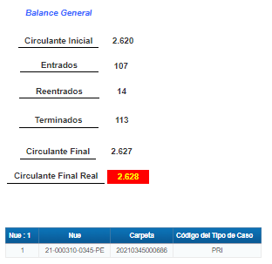 | Interponer reporte “GIS” ante la oficina de informática de su circuito judicial para que se revise y corrija la historia cronológica de los movimientos del expediente.
Circulante final con estados erróneos: advierte que existen expedientes que fueron cerrados por el despacho estadísticamente, pero que la base de datos los sigue visualizando como activos, excepto aquellos que correspondan a estados de resoluciones intermedias o suspendidos que deben ser reportados a Estadística. | 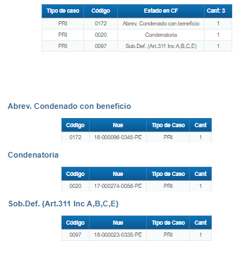 | Esta inconsistencia requiere ser revisada por DTI, mediante reporte “GIS”, ante la oficina de informática de su circuito judicial. O bien; si corresponde a un estado de resolución intermedia o suspensión requiere ser revisado primero por el Subproceso de Estadística.
Expedientes sin intervinientes asociados: muestra expedientes creados y que no contienen registrado ningún interviniente. | 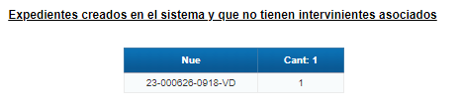 | Actualizar los datos de los intervinientes, o bien; si corresponden a expedientes creados por error los pueden eliminar, no obstante; si son del mismo mes que fueron creados no se produce inconsistencia, pero si son de meses anteriores deben justificar el motivo de la eliminación puesto que quedará reflejada la inconsistencia en este informe.
Audiencias pendientes: Muestra las audiencias agendadas para el mes que se está consultando, y que al terminar el mes no se indicó si fue realizada, no realizada, suspendida, continuada o quedó sin efecto, por lo que quedaron registradas como pendientes en este período. | 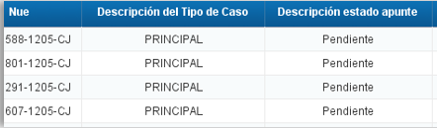 | Mantener actualizados los estados en agenda cronos conforme transcurre el mes.
Terminados con estado trámite: muestra lo que está terminado (contiene el indicador de estado estadístico “F”), pero quedó con el campo “estado” en trámite del período que se está generando. | “No se dispone de imagen” | Esta inconsistencia requiere ser revisada por DTI, mediante reporte “GIS”, ante la oficina de informática de su circuito judicial.
Otras materias: indica los expedientes en donde se asignó una materia diferente a la que atiende el despacho donde se lleva el proceso. | 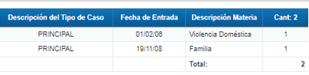 | Actualizar el campo: “Descripción de la materia”
Tareas sin depurar: muestra espacios vacíos o tareas cuya descripción indica que los expedientes ya están terminados estadísticamente, por ejemplo: desestimación, sentencia, conciliado, inactivo, archivado, remesado, incompetencia, remitido a otro despacho, etc. Y que por lo tanto el expediente ya no debe estar activo. | 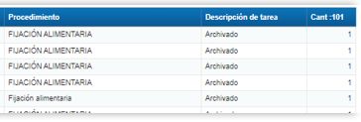 | Actualizar la tarea según sea la realidad de ese expediente en ese momento, o bien; terminar el expediente si así corresponde. En caso de no existir una descripción de tarea que se ajuste, se debe reportar con el Subproceso de Estadística para valorar su incorporación en el sistema.
Apuntes incorrectos: Muestra las audiencias agendadas para el mes que se está consultando, con apuntes incorrectos que no permiten saber para que se hace la audiencia | 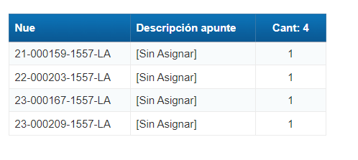 | Mantener actualizados los apuntes en agenda cronos conforme transcurre el mes.
2.1-Informe inconsistencia por clase de asunto en materias (aplica para Cobro / Civil y concursal / Laboral)

Este informe muestra las clases de asunto, procedimientos, fases, tipo de carpeta incorrectas e inconsistencias en cuantías, para la materia que se está generando. El informe consta de las siguientes cejillas:

Cejilla | Ejemplo | Acción del despacho
Procedimientos, clases de asunto y fases del circulante desactualizados: en el encabezado de la cejilla se enlistan las clases, los procedimientos y fases correctas para esta materia, lo que no esté conforme este listado lo muestra como inconsistencia. | 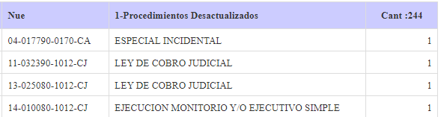  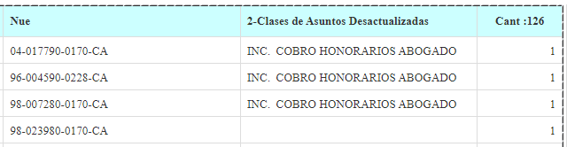  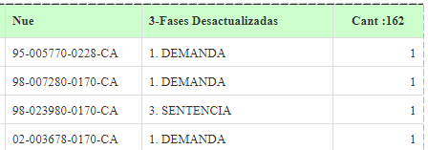 | Actualizar los procedimientos, clases y fases según el listado oficial visible en el encabezado de la cejilla.
Fases vs clases de asunto incorrectas: revisa que la fase del expediente sea coherente con la clase de asunto que le corresponde, lo que no se ajusta lo muestra como inconsistencia. | 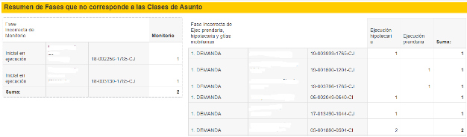 | Actualizar las fases según corresponda a la clase de asunto y procedimiento establecido.
Casos activos con el expediente principal (PRI) Terminado: muestra tipos de carpeta (que no son principales) pero que se encuentran activos con el PRI cerrado. | 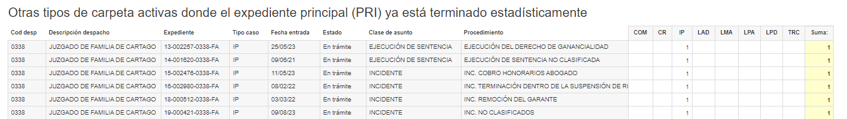 | Revisar y cerrar los tipos de carpeta que se encuentran abiertos cuyo principal ya está cerrado estadísticamente.
Carpetas Incorrectas: Expedientes con clases de asuntos que no corresponden al tipo de carpeta creado, sin embargo; se advierte que en esta cejilla la única posibilidad de corregir es que sea la clase de asunto la que esté incorrecta, si lo que está incorrecto es el tipo de caso YA NO SE PUEDE CAMBIAR (no se puede cambiar el tipo de carpeta de ningún expediente porque afecta el historial, la inconsistencia quedará de forma permanente) | 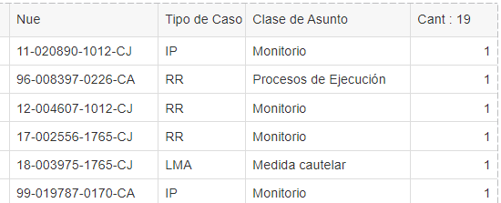 | Actualizar el expediente si y solo si lo que está incorrecto es la clase de asunto
Inconsistencias en Cuantías: muestra los expedientes que aplica cuantía y el monto quedó vacío, o bien; que no aplica la cuantía, pero digitaron un monto.  Esta cejilla en específico NO aplica para Civil | 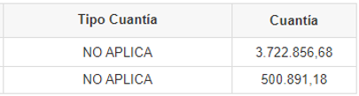  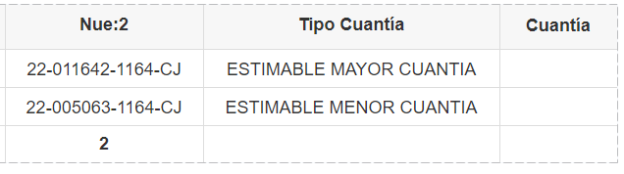 | Actualizar el monto de la cuantía o el tipo de cuantía según corresponda.

2.2-Informe inconsistencia por clase de asunto aplica en materia de Familia, Niñez y Adolescencia
Cejilla | Ejemplo | Acción del despacho
Clases de asunto del circulante desactualizados: en el gráfico se muestran las clases de asunto desactualizadas. | 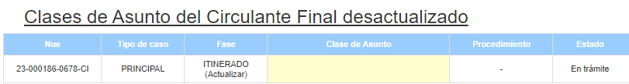 | Actualizar las clases de asunto
Procedimiento del circulante desactualizados: en el gráfico se muestran los procedimientos desactualizados | 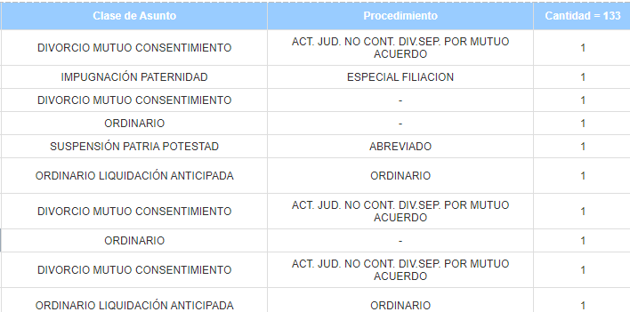 | Actualizar los procedimientos
Fases del circulante desactualizadas: muestra los expedientes que no tienen la fase asignada. | 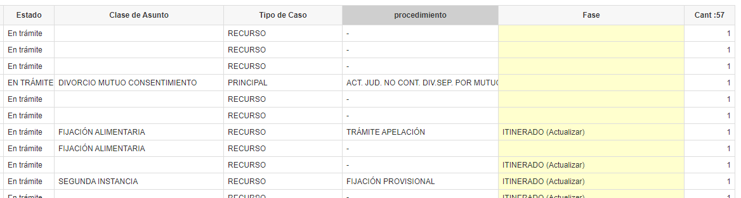 | Actualizar la fase del expediente.
Fases vs clases de asunto incorrectas: revisa que la fase del expediente sea coherente con la clase de asunto que le corresponde, lo que no se ajusta lo muestra como inconsistencia. | 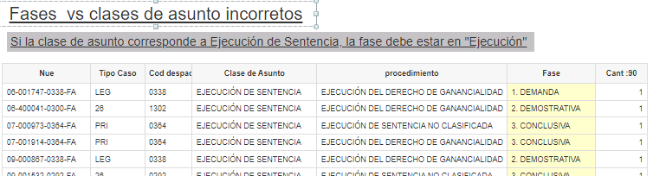  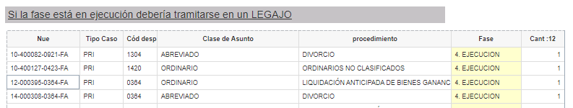  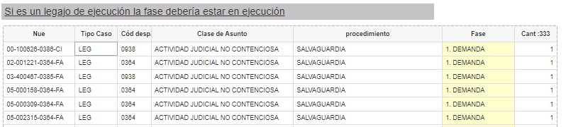 | Actualizar las fases según corresponda a la clase de asunto y procedimiento establecido.
Otros tipos de carpetas activas con el expediente principal (PRI) Terminado: muestra tipos de carpeta (que no son principales) pero que se encuentran activos con el PRI cerrado. |  | Revisar y cerrar los tipos de carpeta que se encuentran abiertos cuyo principal ya está cerrado estadísticamente.
Carpetas vs Clases de asunto Incorrectas: Expedientes con clases de asuntos que no corresponden al tipo de carpeta creado, sin embargo; se advierte que en esta cejilla la única posibilidad de corregir es que sea la clase de asunto la que esté incorrecta, si lo que está incorrecto es el tipo de caso YA NO SE PUEDE CAMBIAR (no se puede cambiar el tipo de carpeta de ningún expediente porque afecta el historial, la inconsistencia quedará de forma permanente) | 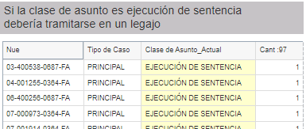  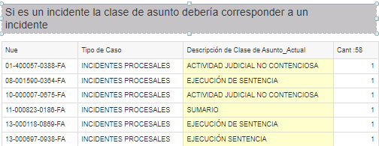  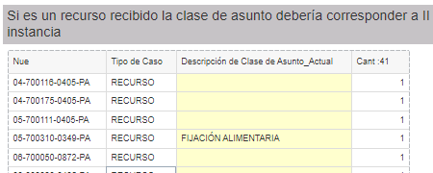 | Actualizar el expediente si y solo si lo que está incorrecto es la clase de asunto
Duración Circulante Activo: evidencia en color rojo los expedientes que sobrepasan la duración promedio esperada para procesos ordinarios, abreviados y sumarios | 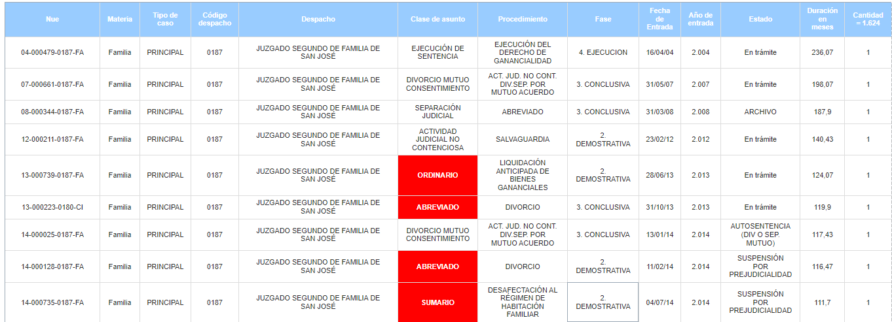 | Revisar los expedientes marcados en rojo para verificar que su tramitación está correcta.
Duración de expedientes terminados: cejilla de información | 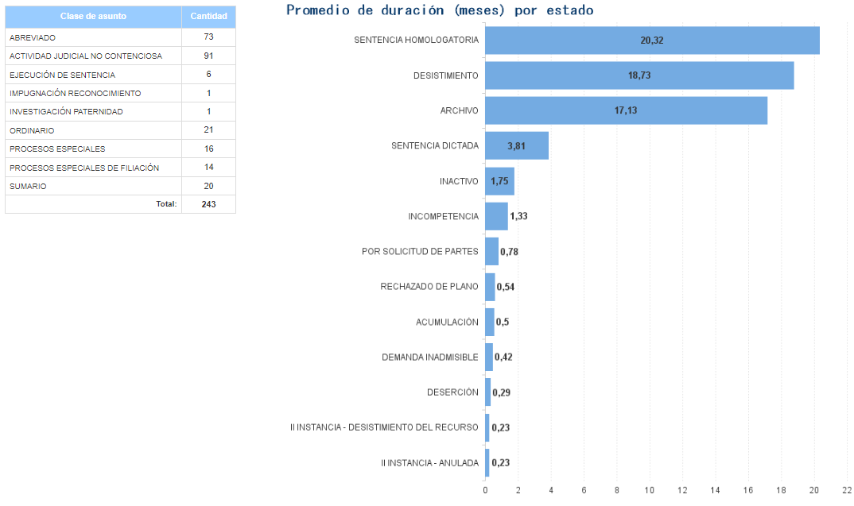 | Ninguna

2.3-Informe inconsistencia por clase de asunto aplica en materia de Violencia Doméstica
Cejilla | Ejemplo | Acción del despacho
Clases de asunto del circulante desactualizados: en el gráfico se muestran las clases de asunto desactualizadas. |  | Actualizar las clases de asunto
Procedimiento del circulante desactualizados: en el gráfico se muestran los procedimientos desactualizados |  | Actualizar los procedimientos
Fases vs tareas del circulante desactualizadas: muestra los expedientes que no tienen la fase en concordancia con la tarea que corresponda. | 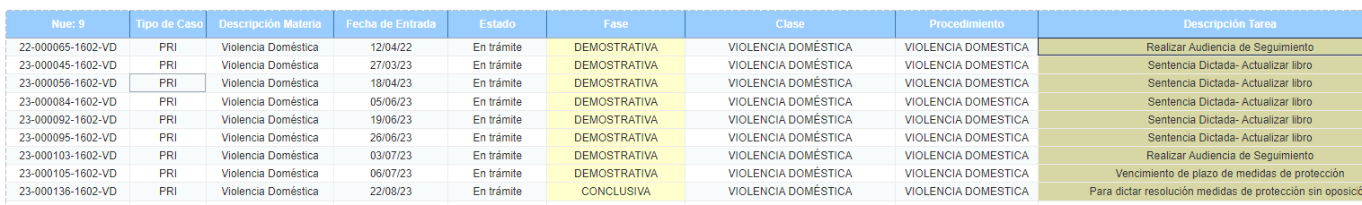 | Actualizar la fase o la tarea del expediente, según corresponda
Fases vs clases de asunto incorrectas: revisa que la fase del expediente sea coherente con la clase de asunto que le corresponde, lo que no se ajusta lo muestra como inconsistencia. | 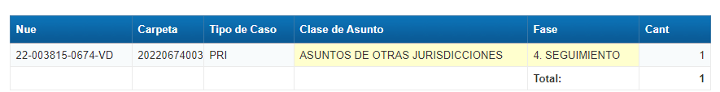 | Actualizar las fases según corresponda a la clase de asunto y procedimiento establecido.
Otros tipos de carpetas activas con el expediente principal (PRI) Terminado: muestra tipos de carpeta (que no son principales) pero que se encuentran activos con el PRI cerrado. |  | Revisar y cerrar los tipos de carpeta que se encuentran abiertos cuyo principal ya está cerrado estadísticamente.
Clase de asunto con carpeta incorrecta:  Expedientes con clases de asuntos que no corresponden al tipo de carpeta creado, sin embargo; se advierte que en esta cejilla la única posibilidad de corregir es que sea la clase de asunto la que esté incorrecta, si lo que está incorrecto es el tipo de caso YA NO SE PUEDE CAMBIAR (no se puede cambiar el tipo de carpeta de ningún expediente porque afecta el historial, la inconsistencia quedará de forma permanente) | 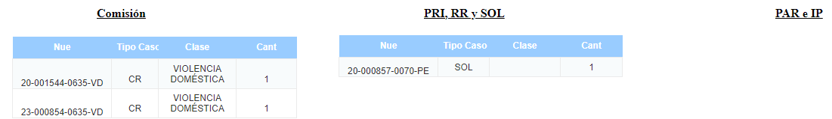 | Actualizar el expediente si y solo si lo que está incorrecto es la clase de asunto
Duración Circulante Activo: evidencia en color rojo los expedientes que sobrepasan la duración promedio esperada. | 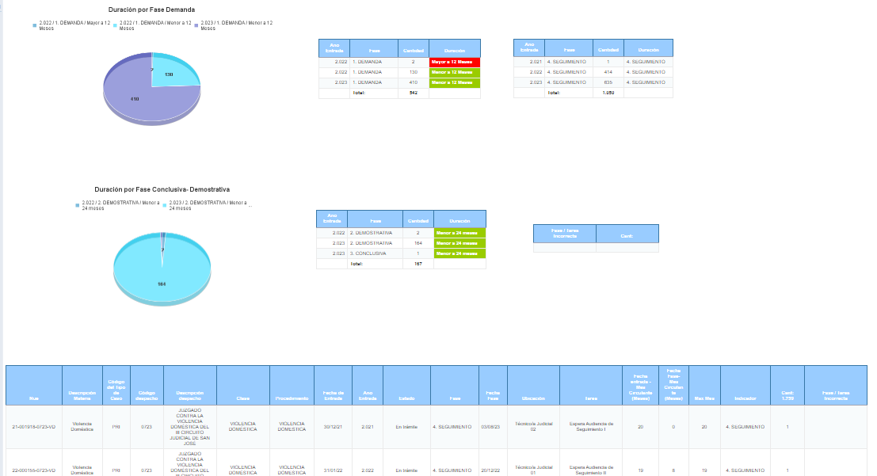 | Revisar los expedientes marcados en rojo para verificar que su tramitación está correcta.
Antigüedad expediente por año:  informativa | 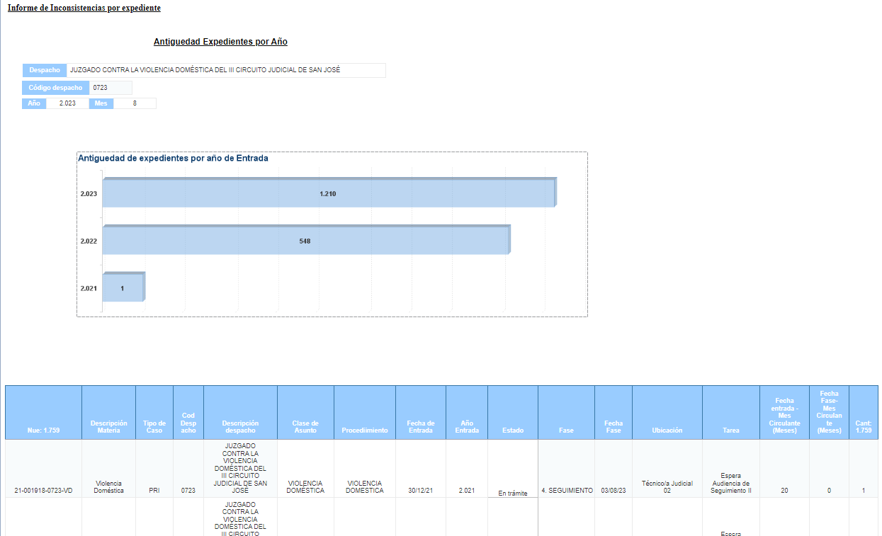 | Ninguna

2.4-Informe inconsistencia por clase de asunto aplica en materia de Pensiones Alimentarias

Cejilla | Ejemplo | Acción del despacho
Clases de asunto, procedimientos y fases del circulante desactualizados: la cejilla indica en letreros de colores las clases de asunto, procedimientos y fases correctos para la materia | 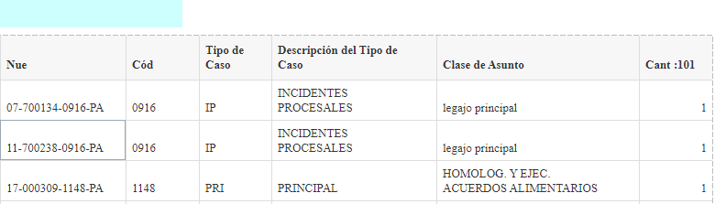  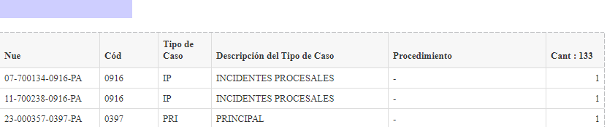  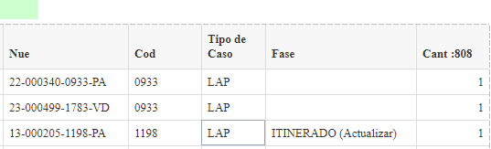 | Actualizar las clases de asunto
Fases vs clases de asunto incorrectas: revisa que la fase del expediente sea coherente con la clase de asunto que le corresponde, lo que no se ajusta lo muestra como inconsistencia. |  | Actualizar las fases según corresponda a la clase de asunto y procedimiento establecido.
Casos activos con el expediente principal (PRI) Terminado: muestra tipos de carpeta (que no son principales) pero que se encuentran activos con el PRI cerrado. |  | Revisar y cerrar los tipos de carpeta que se encuentran abiertos cuyo principal ya está cerrado estadísticamente.
Carpetas vs Clases de asunto Incorrectas: Expedientes con clases de asuntos que no corresponden al tipo de carpeta creado, sin embargo; se advierte que en esta cejilla la única posibilidad de corregir es que sea la clase de asunto la que esté incorrecta, si lo que está incorrecto es el tipo de caso YA NO SE PUEDE CAMBIAR (no se puede cambiar el tipo de carpeta de ningún expediente porque afecta el historial, la inconsistencia quedará de forma permanente) |  | Actualizar el expediente si y solo si lo que está incorrecto es la clase de asunto
Monto de pensión provisional con error en (SIAGPJ): Muestra la cantidad de expedientes principales que no tienen monto provisional de pensión en formato numérico de los expedientes que estén activos en el circulante | 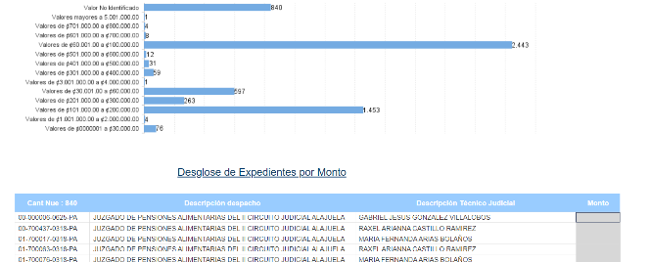 | Actualizar el monto de la pensión en formato numérico
Monto sin identificar en los expedientes principales del SDJ (sistema de depósitos judiciales): muestra los montos ingresados en el SDJ que corresponde al monto que se está depositando (sea el provisional o el definitivo) |  | Actualizar el monto de la pensión en formato numérico
Diferencia de expedientes activos en Gestión o SIAG-PJ vs SDJ | 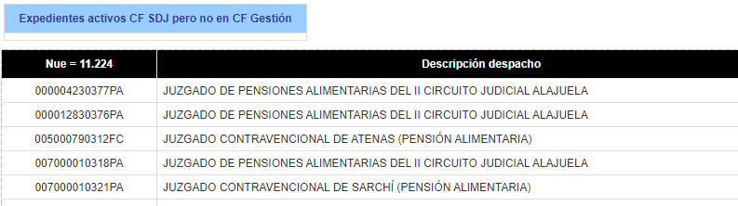 | Equiparar las cantidades de expedientes activos en ambos sistemas
Duración Circulante Activo: evidencia en color rojo los expedientes que sobrepasan la duración promedio esperada para procesos ordinarios, abreviados y sumarios |  | Revisar los expedientes marcados en rojo para verificar que su tramitación está correcta.
Duración de expedientes terminados: cejilla de información |  | Ninguna

Identifica las características vacías de los intervinientes activos y pasivos del tipo de figura “persona física”. Consta de las siguientes cejillas:
3-Informe Inconsistencias por interviniente

Cejilla | Ejemplo | Acción del despacho
Total en intervinientes CF: muestra los intervinientes (persona física) que no tienen las siguientes características: tipo de identificación, sexo, fecha de nacimiento, profesión u ocupación, situación laboral, estado civil, escolaridad, nacionalidad, discapacidad, y etnia o grupo racial. | 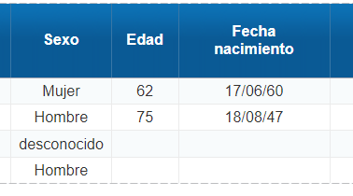  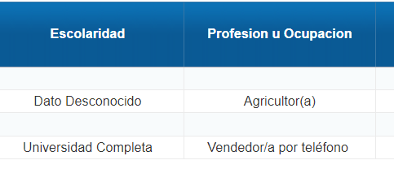 | Actualizar las características de los intervinientes
Relación con el denunciado: aplica únicamente para materia Familia, Pensiones Alimentarias y Violencia Doméstica | “No se dispone de imagen” | Actualizar la relación del demandante en relación con el demandado
Faltante delito del imputado |  | Aplica solo para materia penal y penal juvenil

Generar el listado de posibles expedientes a inactivar con la herramienta correspondiente en setiembre, octubre, noviembre y diciembre, con el listado que se obtiene el despacho debe decidir si los expedientes se inactivan de forma masiva o bien, si se revisan uno a uno para aplicar la inactividad o el motivo de término que jurídicamente le corresponde.
4-Herramienta de depuración de inactivos (no aplica para violencia doméstica)

5-Informe de Inconsistencias de Pase a Fallo
Generar el informe de pase a fallo para depurar las inconsistencias reflejadas en fechas de votos, fechas de firmado, números de votos y duración para el dictado de la sentencia, según se muestra en la cejilla del informe, esto aplica obligatoriamente para Cobro, Civil, Familia, Pensiones Alimentarias, Violencia Doméstica y Laboral (según Circular 178-2021 del Consejo Superior del Poder Judicial en sesión No. 58-2021 celebrada el 13 de julio de 2021, artículo XXXIX, donde se dispuso comunicar a todos los despachos judiciales del país, la obligación de las oficinas judiciales de mantener la información actualizada y hacer uso del módulo de pase a fallo del Escritorio Virtual…”

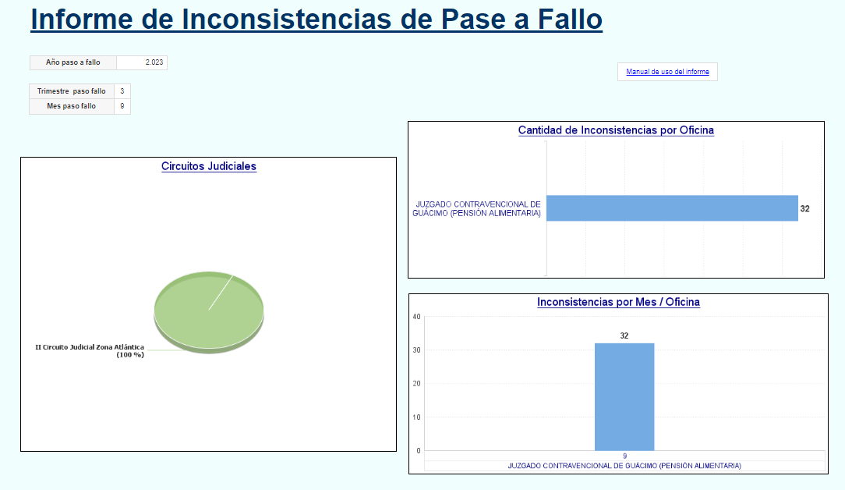

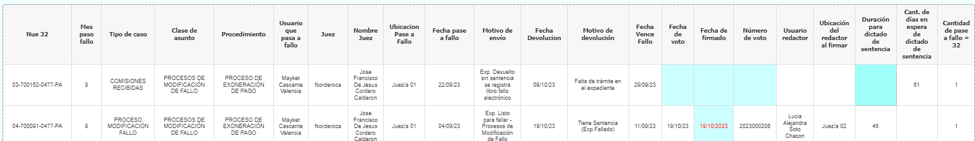

Se establecen los siguientes correos electrónicos oficiales con el fin de que las Administraciones Regionales remitan el resultado del inventario a la Dirección de Planificación, Subproceso de Estadística:

- Informes estadísticos materia no penales, se remiten a “plani_estadistica_np@Poder-Judicial.go.cr”
- Informes estadísticos Instancia Superior y Materia Penal, se remiten a “plani_estadistica@Poder-Judicial.go.cr

- Copia a la Dirección Ejecutiva direc_ejecutiva@Poder-Judicial.go.cr y al Centro de Apoyo, Coordinación y Mejoramiento de la Función Jurisdiccional centro_gestion_juris@Poder-Judicial.go.cr.

Sin otro particular

Ing. Allan Pow Hing Cordero
Director, Dirección de Planificación

